Date : 16.11.07 |  | Cycle : 1  Classe : MS |  | Module d’apprentissage : Agir et s’exprimer avec son corps (jeux collectifs)  Séance n° : 2/7 |  |  | Objectif principal de la séance : Coopérer avec des partenaires et s’opposer collectivement à un ou plusieurs adversaires dans un jeu collectif (courir pour se sauver)
Compétences visées : - spécifique(s) : Coopérer et s’opposer individuellement ou collectivement
- transversale(s)/générale(s) : S’engager lucidement dans l’action et se conduire dans le groupe en fonction de règles
Connaissances : Connaître les différents rôles des joueurs, reconnaître le ou les gagnant(s), comprendre le résultat du jeu.
Durée réelle : 30’ |  |  | Matériel : Lecteur CD, le CD de Walt Disney, 2 tapis, une vingtaine de dossards. |  | Nombre d’élèves : 27  (12 filles/ 14 garçons)  Organisation : groupe classe | Lieu : salle de motricité
Pré requis : |  |  |  |  |  | Evaluations
Durée | Objectif(s) spécifiques de la situation |  | Consignes relatives au but de la tâche (pour l’élève) |  | - Gestion du groupe  - Explications, schémas | Critères de réalisation |  | Critères de réussite | Bilan
10’  15’  4’ | Se mettre en activité : (Les sorciers)  - Esquiver, varier ses courses.  - Courir pour fuir.  Partie principale : (Minuit dans la bergerie)  - Courir pour fuir.  - Réagir à un signal.  - Identifier les zones de jeu.  Se détendre :  - Ecouter de la musique pour se relaxer. |  | - L’enseignante explique aux élèves : « Nous allons jouer au jeu des sorciers. Qui peut me rappeler les règles du jeu? (un élève explique puis l’enseignante reprend). Dans ce jeu, il y a un sorcier et des gazelles. Un élève sera le sorcier et les autres les gazelles. Le sorcier doit toucher toutes les gazelles. Quand une gazelle est touchée, elle se transforme en statue (vous ne devez plus bouger et mettre vos mains sur la tête). Quand je taperai dans mes mains, je jeu sera terminé et nous compterons le nombre de gazelles qui n’ont pas été touchées. Puis nous changerons de sorcier. »  - L’enseignante explique aux élèves : « Nous allons jouer au jeu « Minuit dans la bergerie ». Qui peut me rappeler les règles du jeu ? Dans ce jeu il y a un loup et des moutons. Je serai le loup et vous serez les moutons. Cette fois, si un mouton est touché par le loup, il va se mettre sur le côté et quand on recommencera une partie il deviendra un loup. Il y aura donc plusieurs loups mais ce ne sera le premier loup seulement qui donnera l’heure. Quand les loups ont touché tous les moutons, le jeu est fini ».  - Vous allez vous allonger sur le dos et écouter la musique en silence. |  | - Ne pas crier.  - Ne pas pousser les autres.  - Respecter les règles du jeu.  - Accepter de perdre.  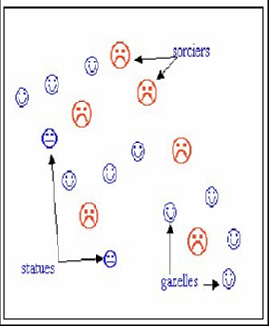  - Temps d’une partie : 2’  - Ne pas crier.  - Ne pas gêner les autres.  - Respecter les règles du jeu.  - Accepter de perdre.  - Placer les deux tapis.  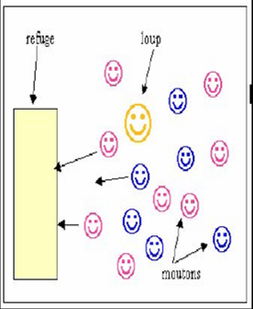  - Utiliser le de Walt Disney (CD n°23) |  |  | -Bien écouter et suivre les indications de l’enseignante.  - Ne pas se faire toucher par le sorcier.  - Le sorcier qui a touché le plus de gazelles a gagné.  - Esquiver et courir pour ne pas se faire toucher.
Remédiations, projets :

